02 Atender Cita
- Desde esta opción podemos atender una cita cuando el paciente llega a la consulta.
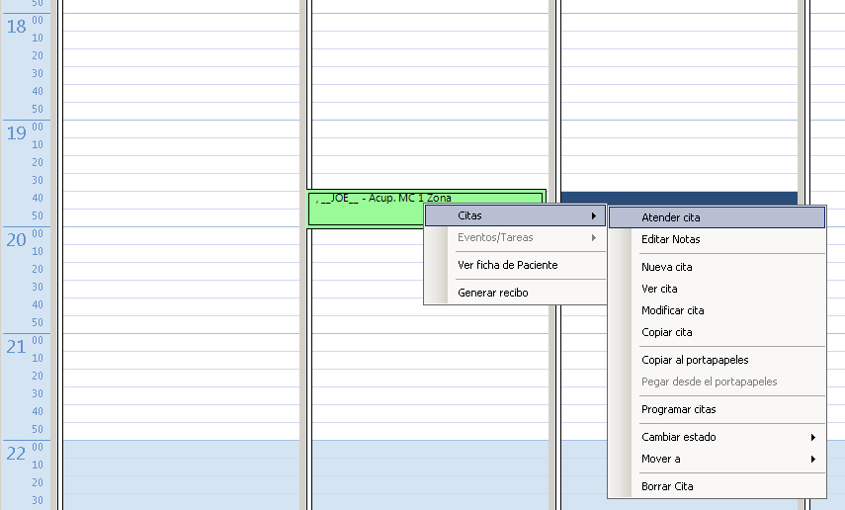

- La siguiente imagen muestra las partes del formulario
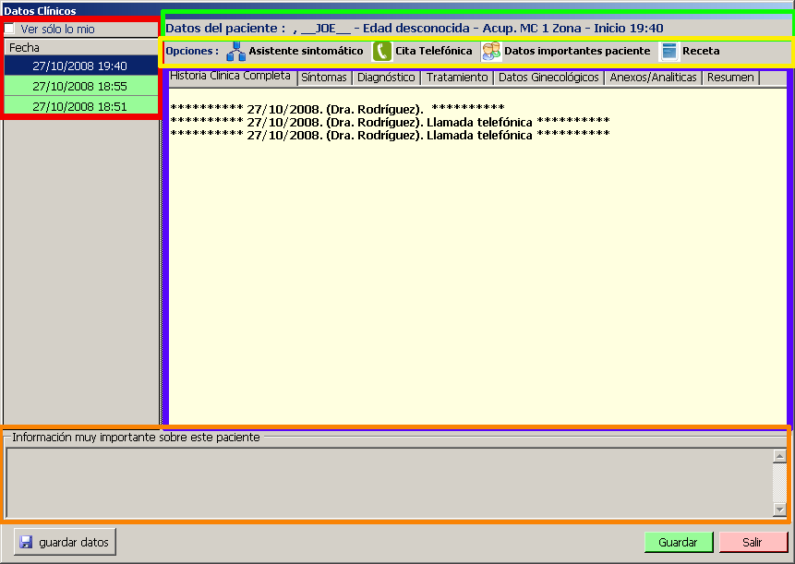
  - Historial de las citas del paciente. En color verde aparecen remarcadas las citas telefónicas. La opción “Ver sólo lo mío” permite ver únicamente aquellas citas realizadas por el terapeuta.
  - Datos del paciente. Aquí se muestran los datos del paciente y de la cita seleccionada.
  - Opciones del formulario. Desde aquí podemos acceder a:
    - Asistente sintomático. Asistente para la generación de los síntomas del paciente. Los datos deben crearse previamente desde la opción “Administración >> Síntomas” y “Administración >> Categorías de síntomas”
    - Cita Telefónica. Crea una cita telefónica al paciente.
    - Datos Importantes paciente. Podemos indicar datos a tener en cuenta en cada cita del paciente. Dichos datos quedan reflejados en la parte inferior de la pantalla.
    - Receta. Desde aquí, creamos la receta del paciente.
  - Pestañas con los datos de las visitas.
    - Historial.- Muestra toda la historia clínica del paciente
    - Síntomas.- Síntomas indicados en la cita.
    - Diagnóstico.- Diagnóstico del terapeuta.
    - Tratamiento.- Tratamiento indicado por el terapeuta.
    - Datos Ginecológicos.- Datos ginecológicos del paciente indicado. Esta pestaña sólo está disponible en caso de que el paciente sea mujer.
    - Anexos/Analíticas.- Desde aquí se pueden adjuntar documentos útiles (analíticas, dietas, radiografías, etc.) a la cita/paciente.
    - Resumen.- Datos resumen (síntomas + diagnostico + tratamiento + recetas) de la cita actual.

